峄城区信访局开展“政府开放月”活动

为贯彻落实区委、区政府关于全面推进政务公开的决策部署，切实保障人民群众的知情权、表达权、参与权和监督权，不断提升信访政务公开水平，积极落实“信访工作法治化”要求。2024年10月18日上午，峄城区信访局邀请政协委员、人大代表和居民代表等走进信访机构，参与“政府开放月”活动。
活动当天，局党组书记、局长成刚同志首先邀请与会代表观摩单位日常办公运行情况，并简要介绍了单位的部门股室架构、主要职能、办事程序等。随后在局二楼会议室召开交流座谈会。在调研座谈环节，成刚同志通报了全区信访工作开展情况，并就着力推进信访工作法治化，从责任落实、运行机制、基础设施、力量配备等方面，认真征求了意见和建议。最后，在接访大厅，成刚同志详细介绍了接访流程和规则，并对信访工作法治化“路线图”进行了宣传。
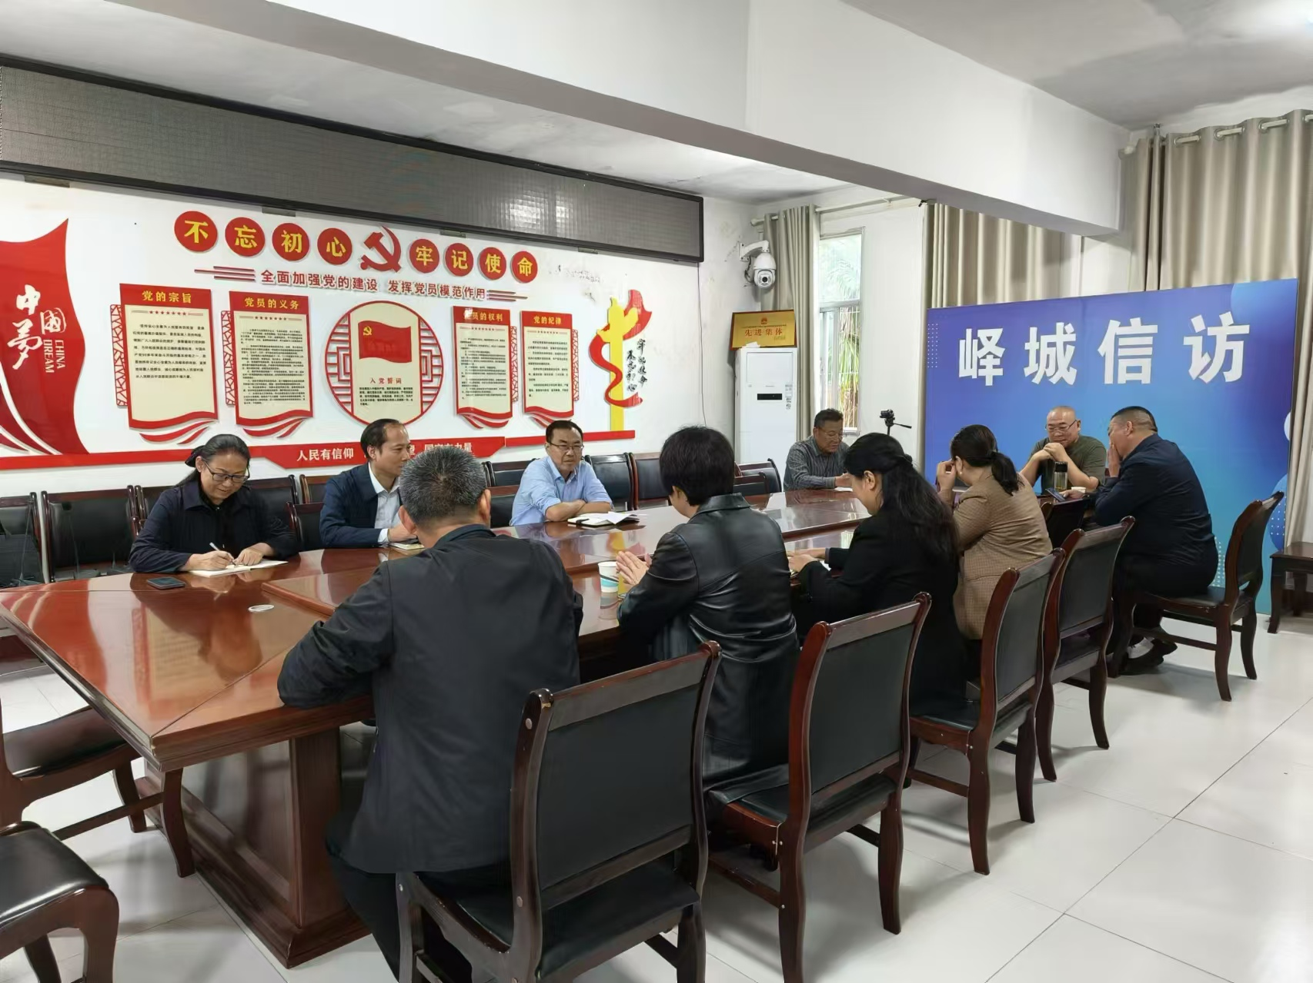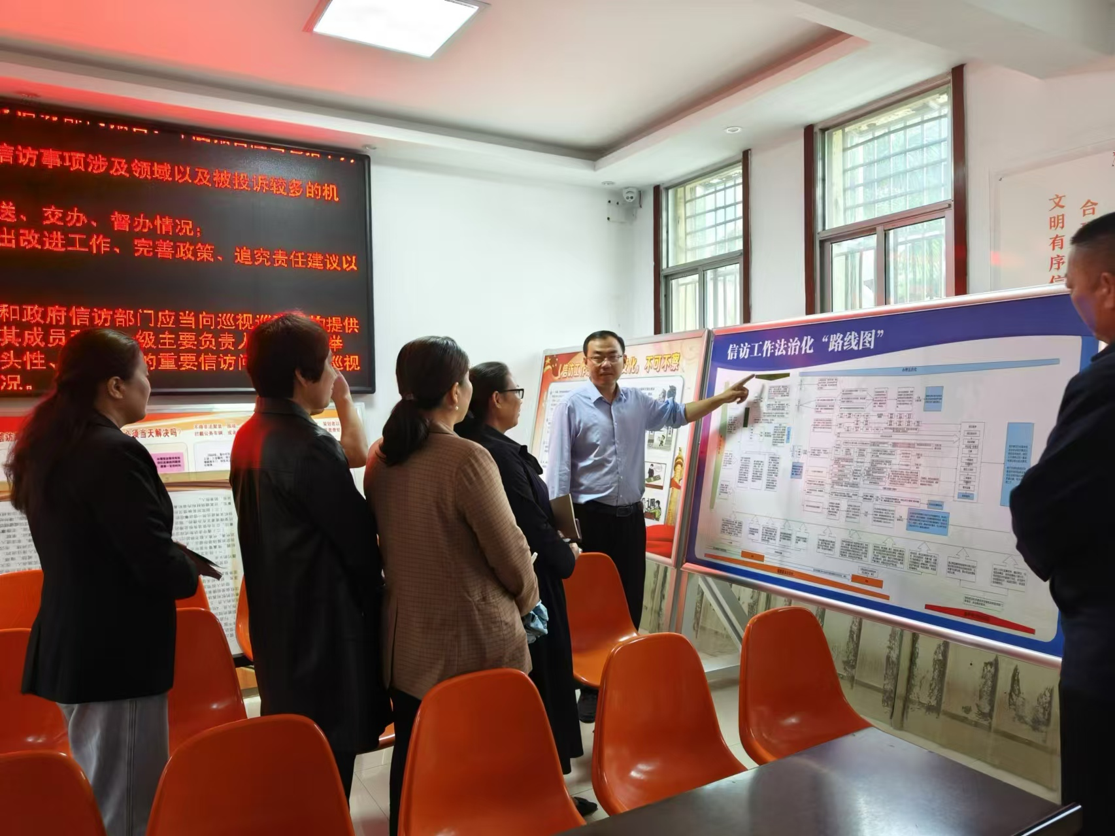
下一步，峄城区信访局将以此次活动为契机，继续积极听取各方面意见建议，坚持方便群众知情、便于群众监督的原则，不断拓展政务公开的形式与内容，提高人民群众对信访工作的满意度。为全区经济社会高质量发展贡献信访力量。

